МИНИСТЕРСТВО ОБРАЗОВАНИЯ И НАУКИ

РОССИЙСКОЙ ФЕДЕРАЦИИ

Федеральное государственное бюджетное образовательное учреждение высшего профессионального

образования

«Чувашский государственный университет имени И.Н. Ульянова»

Отчет 1-ой лабораторной работы

по WEB-программированию

Работу выполнил: Медведев

Дмитрий Алексеевич

Работу проверила:

Первова Наталия Викторовна

**Цель лабораторной работы:** заключается в том чтобы, освоить простейшие инструменты для построения сайтов с помощью HTML, закрепить знания на практике.

**Задание:**

Разработать Web-страницы на тему «День города Чебоксары» с использованием возможностей только HTML (без CSS и JS!). Для разработки html-страниц выбирается произвольная дата и связанное с ней событие. Тематика событий выбирается в соответствии с тематикой текущего года в России или Чувашии.

Для реализации задания использовать любой текстовый редактор.

Описание выбранных событий должно состоять из следующих пунктов:

1. «О событии дня». Это основной раздел, содержащий описание выбранного события.

2. «Дополнительно». Этот пункт должен содержать связанную с основным событием

информацию (не менее трёх фактов).

3. «Галерея». Связанные с событием фото (не менее десяти).

**Схема сайта:**

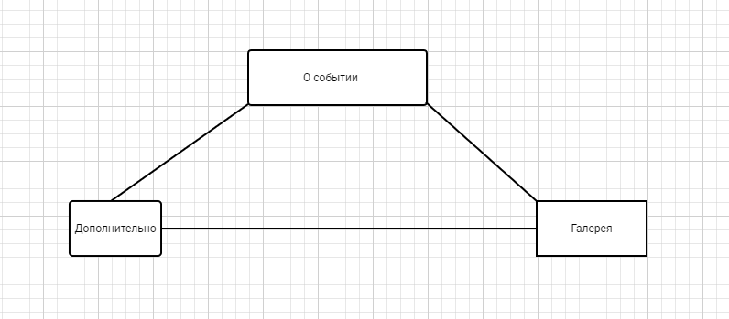

**Фреймовая структура сайта:**

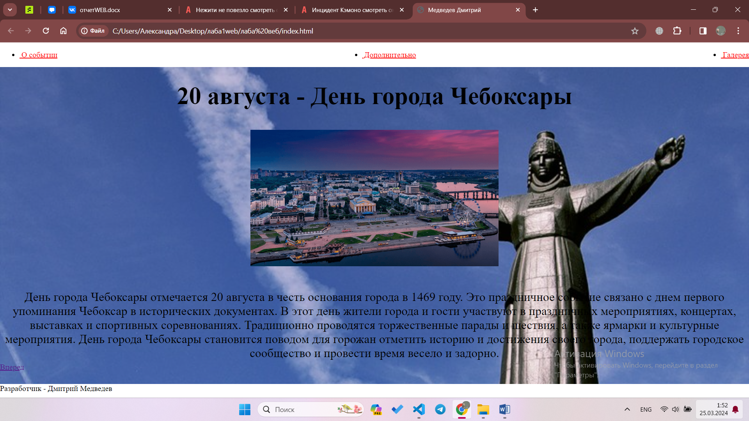

Все три страницы содержат по четыре блока:

1.Навигационный блок, который позволяет перемещаться на нужные фреймы

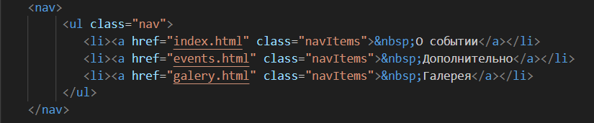

2.Основной блок с ключевой информацией

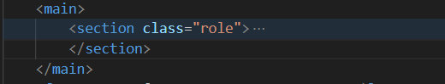

3.Ссылки «вперед» и/или «назад», перемещающие по иерархии страниц сайта



4.Нижний блок где хранится контактная информация

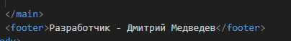

**Структура каталогов:**



В папке images хранятся рисунки.

**HTML сокращенный:**

Файл index.html:

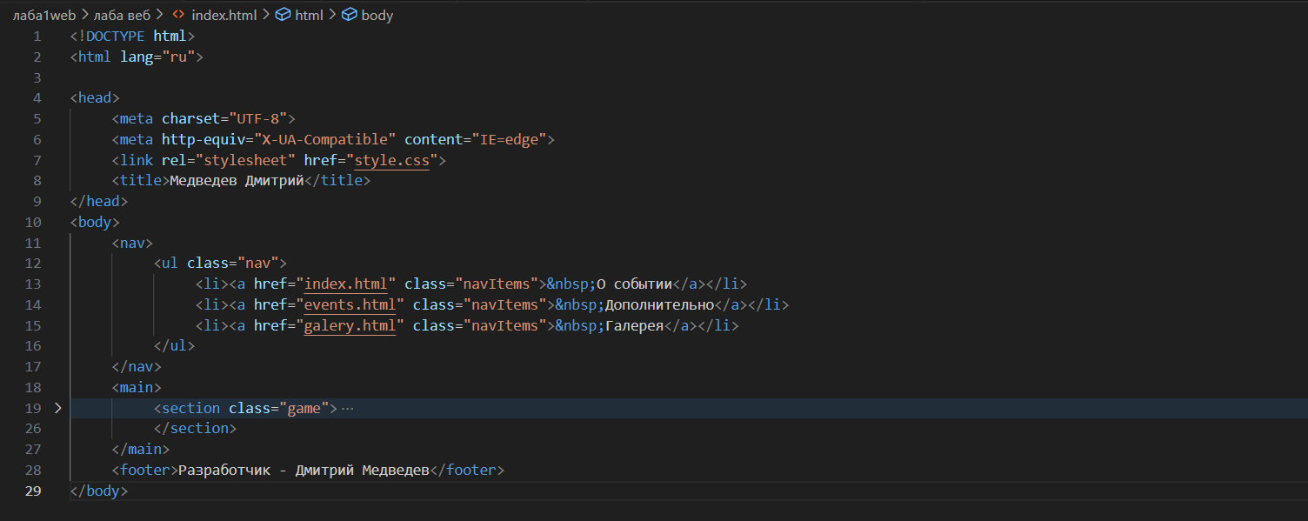

Результат:

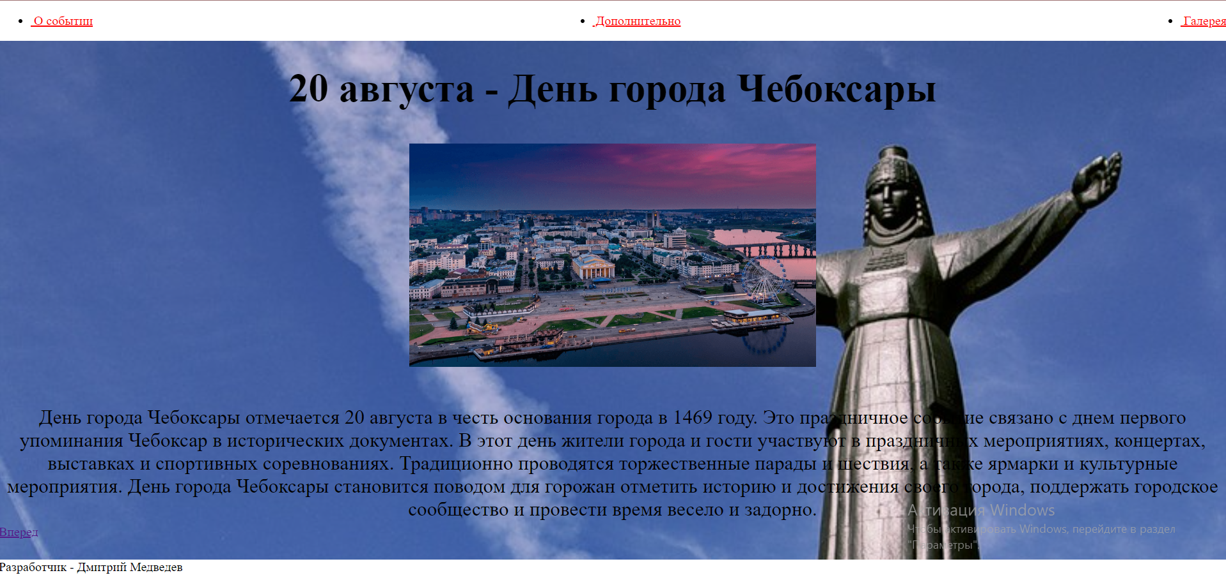

Файл events.html:

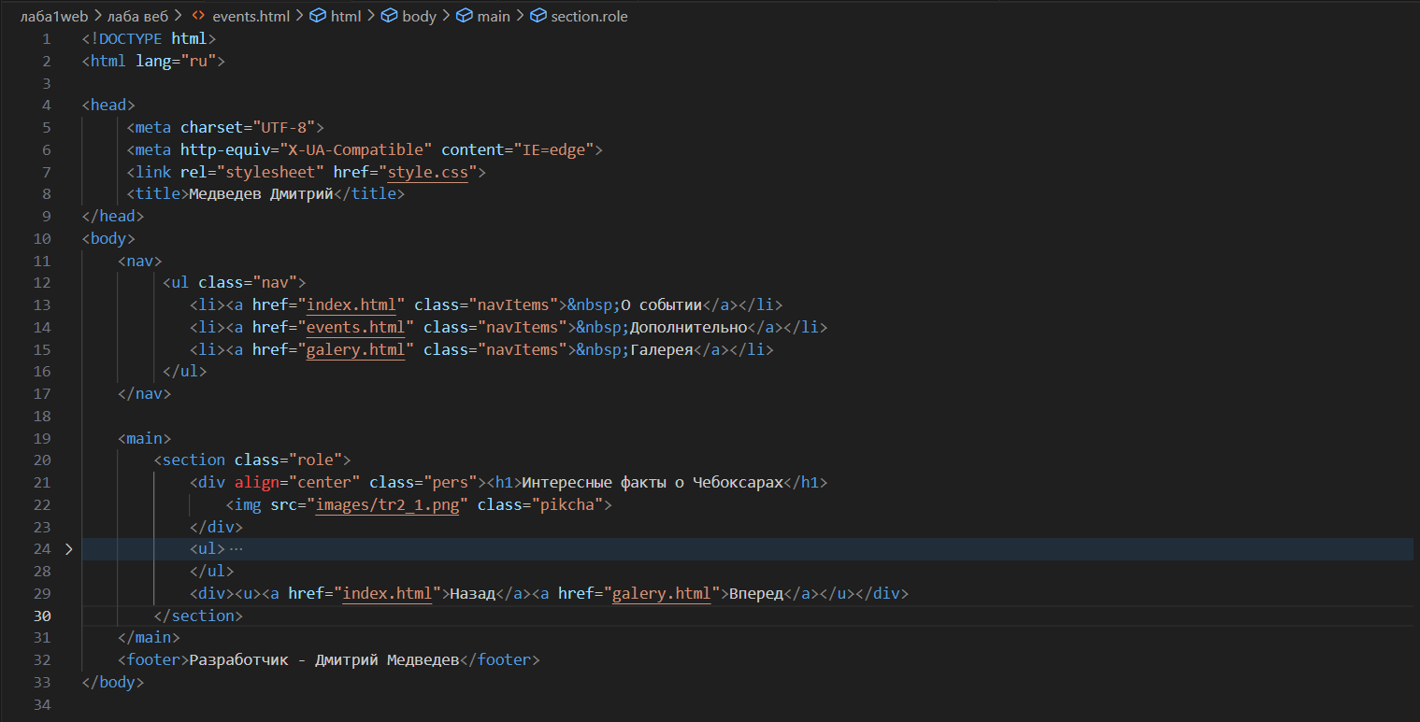

Результат:

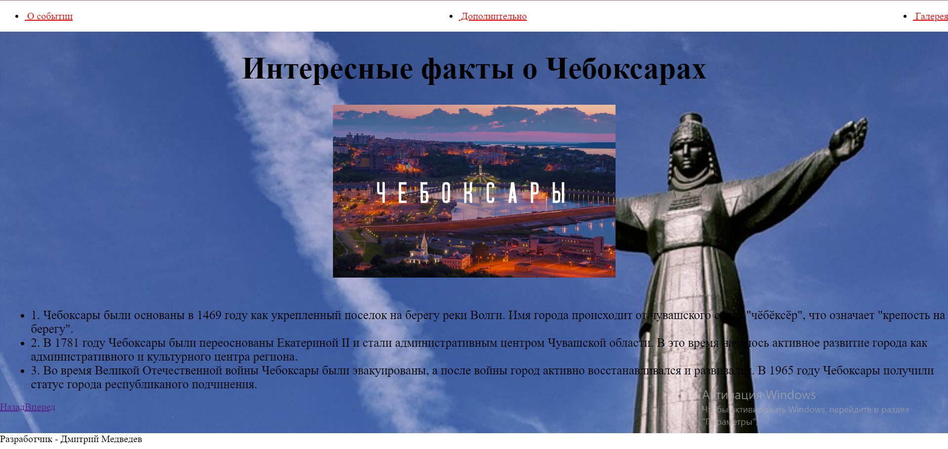

Файл galery.html

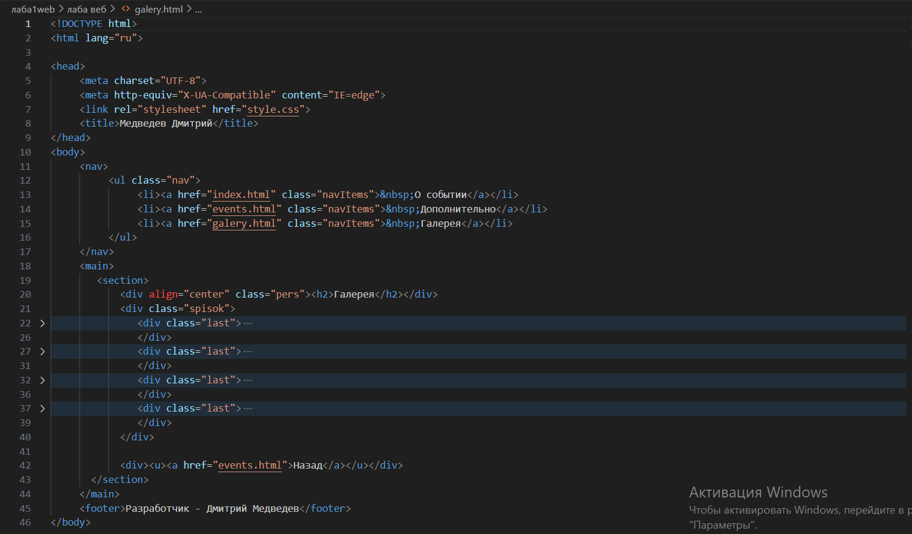

Результат:

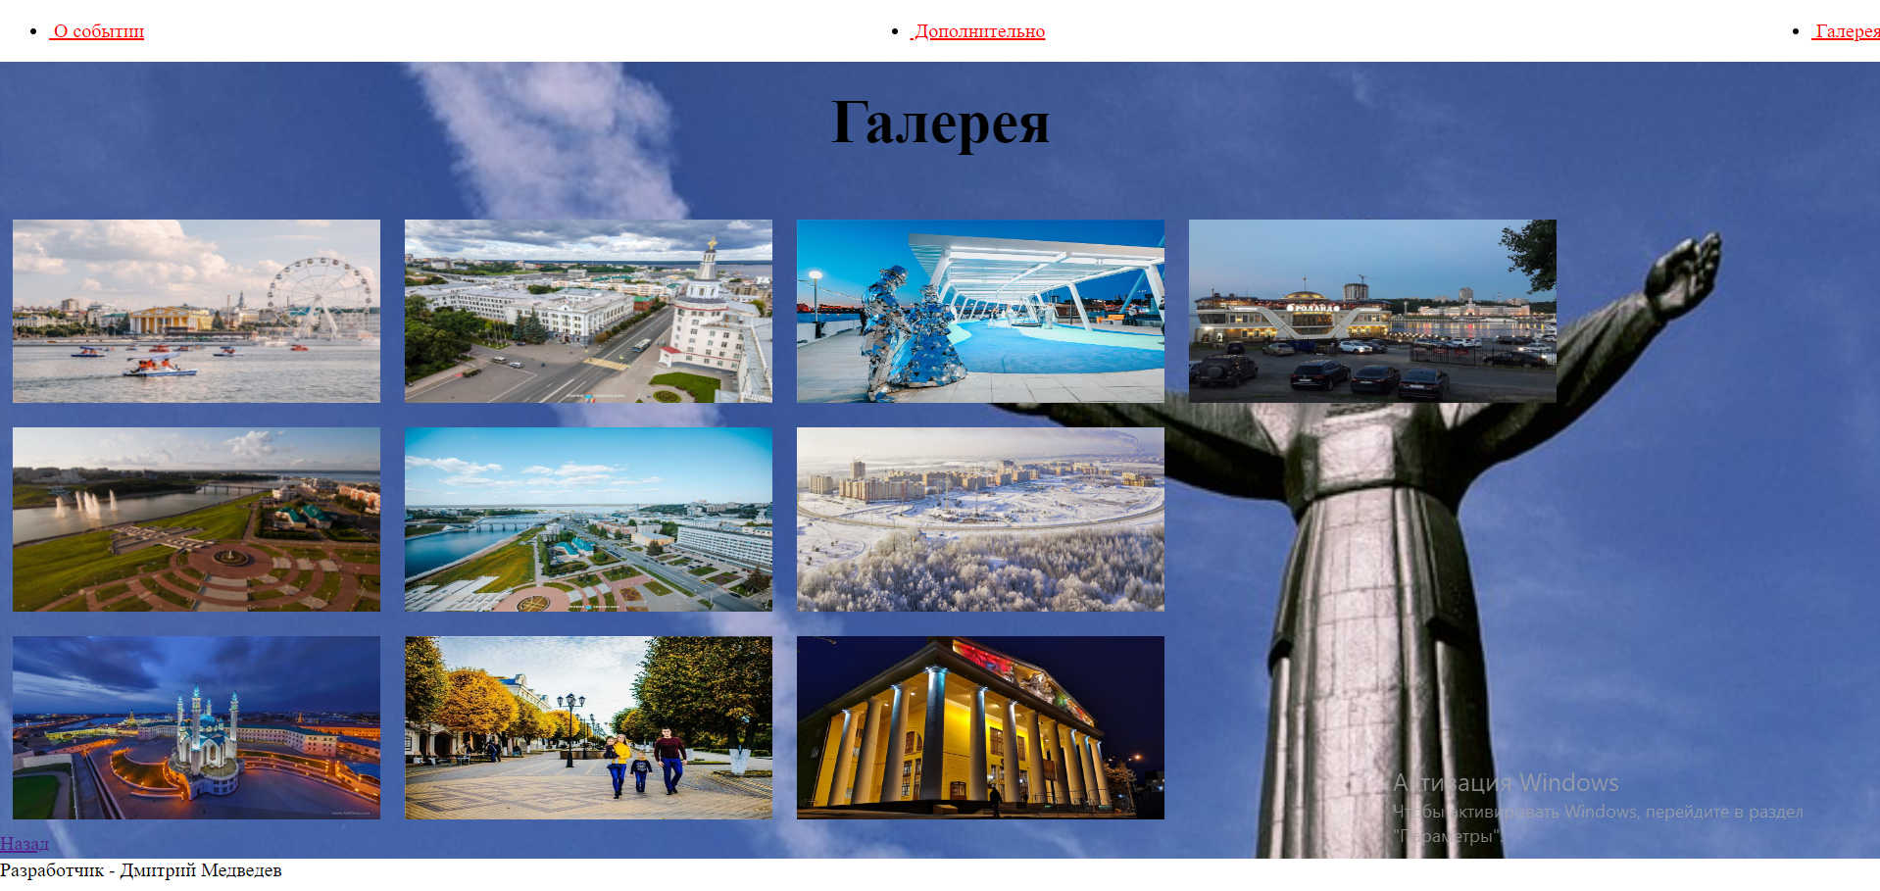

**Вывод:**

Эта лабораторная работа предоставила отличную возможность практически овладеть основами HTML, создать структурированную веб-страницу и освоить элементы стилевого оформления, предусмотренные HTML4.01/5.